

**Головне управління ДПС у Волинській області 43010, м. Луцьк, Київський майдан , 4,**

**Тел. (0332) 77-71-18**

**Державна податкова служба України**

**Не все майно фізичної особи-підприємця може бути використане як джерело погашення податкового боргу**

*жовтень 2020 року*

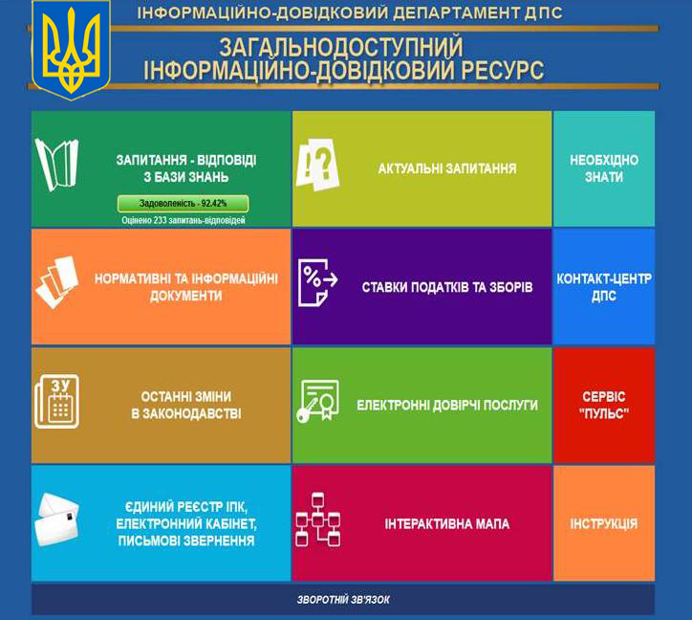

**Офіційний субсайт територіальних органів ДПС у Волинській області:vl.tax.gov.ua**

**Інформаційно-довідковий департамент : 0-800-501-007**

**"Пульс ":** 0800-501-007, обравши на інтерактивному голосовому автовідповідачі напрямок «4»

Головне управління ДПС у Волинській області звертає увагу, що відповідно до п. 87.3 ст. 87 Податкового кодексу України від 2 грудня 2010 року № 2755-VІ із змінами та доповненнями не можуть бути використані як джерела погашення податкового боргу платника податків:

* майно платника податків, надане ним у заставу іншим особам (на час дії такої застави), якщо така застава зареєстрована згідно із законом у відповідних державних реєстрах до моменту виникнення права податкової застави;
* майно, яке належить на правах власності іншим особам та перебуває у володінні або користуванні платника податків, у тому числі (але не виключно) майно, передане платнику податків у лізинг (оренду), схов (відповідальне зберігання), ломбардний схов, на комісію (консигнацію); давальницька сировина, надана підприємству для переробки, крім її частини, що надається платнику податків як оплата за такі послуги, а також майно інших осіб, прийняті платником податків у заставу чи заклад, довірче та будь-які інші види агентського управління;
* майнові права інших осіб, надані платнику податків у користування або володіння, а також немайнові права, у тому числі права інтелектуальної (промислової) власності, передані в користування такому платнику

податків без права їх відчуження;

* кошти кредитів або позик, наданих платнику податків кредитно-фінансовою установою, що обліковуються на позичкових рахунках, відкритих такому платнику податків, суми акредитивів, що виставлені на ім’я платника податків, але не відкриті, суми авансових платежів;
* майно, вільний обіг якого заборонено згідно із законодавством України;
* майно, що не може бути предметом застави відповідно до Закону України «Про заставу»;
* кошти інших осіб, надані платнику податків у вклад (депозит) або довірче управління, а також власні кошти юридичної особи (фізичної особи – підприємця), що використовуються для виплат заборгованості з основної заробітної плати за фактично відпрацьований час фізичним особам, які перебувають у трудових відносинах з такою юридичною особою.

Довідково: Загальнодоступний інформаційно-довідковий ресурс (категорія 128.01).

